В РНИМУ им. Н.И. Пирогова прошла встреча с Героем Советского Союза Сергеем Никитичем Решетовым
30.03.2015
В преддверии празднования 70-летия Победы в Великой Отечественной войне в 1-й аудитории РНИМУ им. Н.И. Пирогова прошла встреча с Героем Советского Союза Сергеем Никитичем Решетовым.
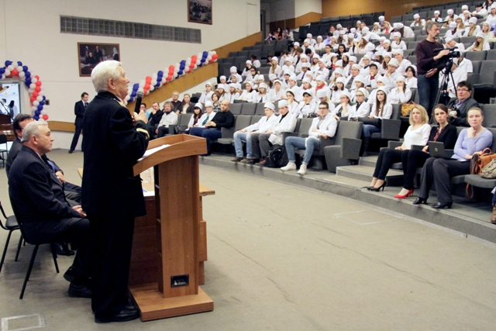
Студенты стоя приветствовал героя, который пришел в аудиторию в сопровождении проректора по идеологической и воспитательной работе Альберта Ильдусовича Хисамова, Героя Российской Федерации, подполковника медицинской службы Владимира Александровича Белова и заведующего кафедрой медицины катастроф, профессора Игоря Петровича Левчука.
От имени ректора университета профессора А.Г. Камкина Героя Советского Союза С.Н. Решетова приветствовал А.И.Хисамов, а В.А. Белов коротко рассказал о боевом пути участника Великой Отечественной войны. После этого гость акаждемии поделился воспоминаниями о наиболее ярких фронтовых эпизодах.
В 1942 г. Сергей Никитич – а ему на тот момент было всего 19 лет - отправился на фронт.
Боевое крещение курсанты получили у входа в Суарское ущелье, когда батальон получил задание удерживать село Майрамадаг. Очень тепло отзывается Сергей Никитич о жителях Северной Осетии, которые, спрятавшись от врага в горах, все-таки не оставили бойцов. Они приносили воинам пищу, забирали раненых, ухаживали за ними, как могли.Приходилось Сергею Никитичу сталкиваться на фронте и с военными врачами. Ещё в начале своего фронтового пути, будучи рядовым, он был ранен и попал в армейский госпиталь.
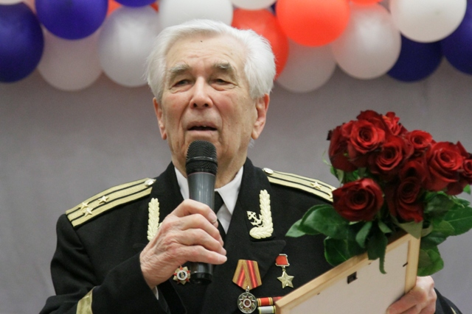

Очень скромно рассказал ветеран о своем подвиге, за который ему присвоили высокое звание Героя Советского Союза.
В 1944 г. шло форсирование Дуная, и Сергей Никитич, будучи тогда старшим лейтенантом, первым со своей ротой переправился на другой берег и занял оборону. Огонь врага был шквальным, много солдат погибло. Противник переходил в контратаку по 10-12 раз в день, и всякий раз рота под командованием Сергея Решетова мужественно отражала удар, сохраняя занятую позицию. Ночью наши бойцы пошли в наступление и сумели занять 12 домов, где были огневые точки врага. Дождавшись подкрепления, командир повел солдат в наступление, вследствие чего была взята высота 169, господствующая над переправой.
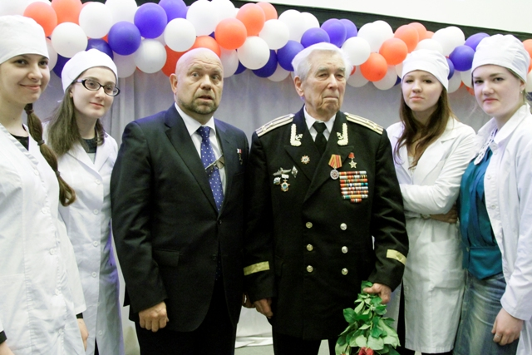
Очень светлые воспоминания остались у ветерана от последних дней войны, которые Сергей Никитич встретил неподалёку от Вены. Он рассказывал, как радостно встречали бойцы весть о капитуляции врага. Студенты, затаив дыхание, слушали рассказ ветерана, а свои эмоции от услышанного выражали искренними аплодисментами.
В качестве музыкального ветерану прозвучала песня «Севастопольский вальс».
(материал подготовлен на основе авторского текста, предоставленного РНИМУ им. Н.И. Пирогова)

Адрес страницы: http://uzao.mos.ru/presscenter/news/detail/1699895.html
Префектура Юго-Западного административного округа города Москвы

